NOME: DATA:

Exercício de cidadania e o cidadão no mundo e em sua comunidade – Biologia 1ª série do EM

1) “O cidadão é um individuo que tem consciência de seus direitos e deveres e participa ativamente de todas as questões da sociedade. Tudo que acontece no mundo acontece comigo…” (Herbert de Souza – Betinho) segundo a definição acima, podemos afirmar que:

a) O cidadão é o individuo que se omite frente ao debate político.
b) B cidadania é apenas restrito aos estudiosos e políticos.
c) O cidadão é aquele que vive em sociedade.
d) A cidadania compreende a necessidade que as pessoas têm de participarem da vida política sempre visando o funcionamento da sociedade.

2) Sobre o moderno conceito de cidadania, assinale o que for incorreto

a) Cidadania é a condição daquele que possui e exerce três ordens de direitos: civis, políticos e sociais
b) Em termos históricos, os direitos sociais antecederam os direitos políticos na composição da cidadania.
c) As grandes revoluções políticas europeias dos séculos XVII e XVIII marcaram o início da expansão dos direitos políticos para camadas populacionais antes excluídas da condição de cidadãos.
d) Os direitos sociais, parte fundamental da cidadania, dizem respeito ao usufruto da herança material produzida pela coletividade, ou seja, se referem à distribuição da riqueza entre os membros de uma sociedade
e) A emergência dos Estados de Bem-estar Social no século XX foi importante impulsionador dos direitos sociais, e, portanto, um fenômeno relevante para a consolidação da cidadania moderna.

3) “Se devessem prevalecer os cidadãos passivos os governantes acabariam por transformar seus súditos num bando de ovelhas dedicadas tão somente a pastar o capim uma ao lado da outra (e a não reclamar, acrescento eu, nem mesmo quando o capim é escasso).” (Norberto Bobbio). De acordo com esse pensamento podemos afirmar que:

a) A cidadania deve ser exercida apenas quando nos sentimos afetados pelo autoritarismo do poder público
b) A cidadania deve ser passiva, pois ela depende do pasto que é dado às ovelhas.
c) a cidadania deve ser ativa, ou seja, o individuo deve cobrar, propor e pressionar o tempo todo.
d) A cidadania não fica ameaçada diante dessa passividade, já que ela é mínima.
e) As ONG‟S são um ótimo exemplo dessa passividade.

4)

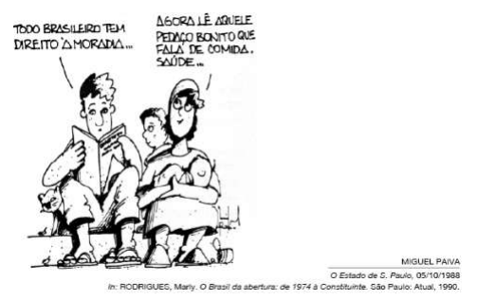

A charge de Miguel Paiva, publicada no dia da promulgação da atual Constituição brasileira, aponta para a contradição entre realidade social e garantias legais.

No Brasil, o acesso aos direitos de cidadania é limitado fundamentalmente pelo seguinte fator:

a) Formação profissional
b) Demanda habitacional
c) Distribuição da riqueza
d) Crescimento da população

5) Em relação especificamente aos direitos civis, assinale a alternativa correta:

a) Referem-se às liberdades individuais, o direito de ir e vir, liberdade de expressão, opinião, etc
b) Referem-se aos direitos eleitorais, direitos de participar de partidos e sindicatos, etc.
c) Referem-se ao direito à o direito à vida, direito de não ser torturado, ter um julgamento justo, não ser escravizado, etc.
d) Todas as respostas estão corretas.
GABARITO
Questão 1 | Questão 2 | Questão 3 | Questão 4 | Questão 5
D | B | C | C | D

